МОЙ ПРАДЕДУШКА - УЧАСТНИК ВЕЛИКОЙ ОТЕЧЕСТВЕННОЙ ВОЙНЫ
Мой прадедушка, Васильев Михаил Васильевич, родился 15 февраля 1919 года.
После техникума в Пскове, он поступает в военно-топографическое училище в Ленинграде. Начал войну он молодым офицером, делая топографические съемки на вражеской территории по обе стороны фронта, обеспечивая наши войска картами.
Летом 1943 года мой прадедушка совершил подвиг, выполняя задание Генерального штаба Красной Армии по топографической съемке в трудных условиях. Личной организованностью, умелым воспитанием и обучением подчиненных красноармейцев добился выполнения своего задания на 50 дней ранее срока, дав карту отличного качества для Красной Армии. За этот подвиг он получил медаль «ЗА БОЕВЫЕ ЗАСЛУГИ». Это было его первое награждение.

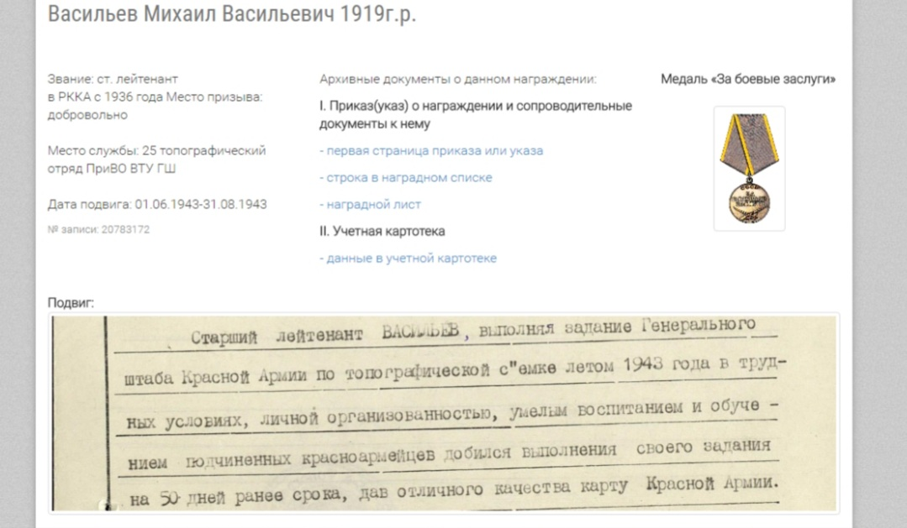

Войну прадедушка закончил в звании майора в Румынии. Затем служил в Германии, Украине и на Дальнем Востоке. Закончил службу подполковником.
Умер он 13 февраля 2008 года. Я его не помню, так как мне на тот момент было 8 месяцев.
Но я всегда буду гордиться своим прадедушкой Мишей!

Васильев Антон
ученик 6А класса

